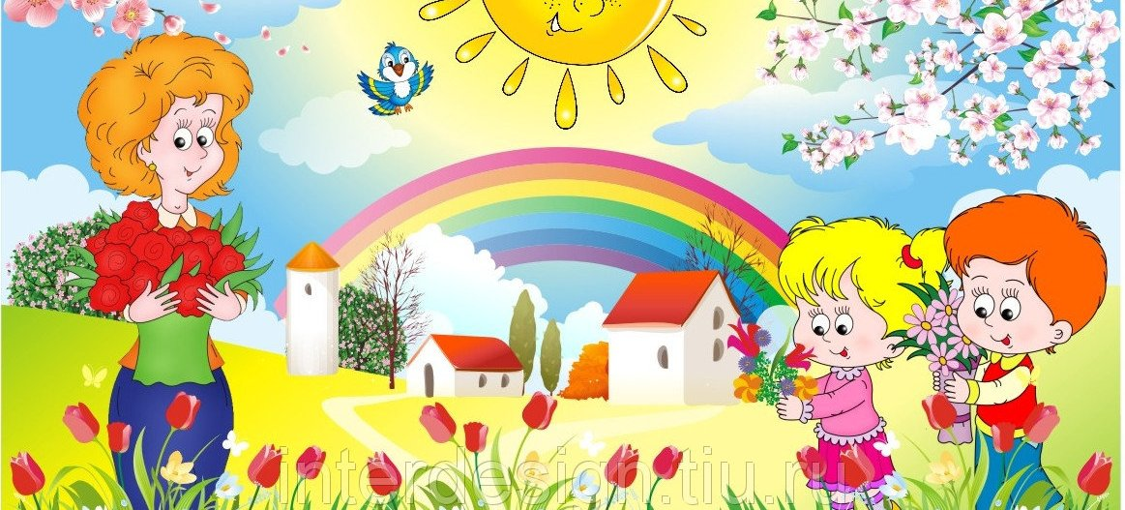

**МБОУ «ООШ х. Чулошникова»**

**Программа Летне-оздоровительной работы детского сада 2025год.**

**4 неделя (июнь)**

|  |  |  |  |
| --- | --- | --- | --- |
| неделя | тема | содержание | мероприятие |
| **4-я неделя** | Неделя дружбы и добра  **День памяти и скорби. Началась Великая Отечественная война** | День добрых дел  Игра – «Давай поздороваемся!»  «Сказка о дружбе»  Спортивно-познавательная игра: «На поиски добра»  Коллективный коллаж «Дерево настроений»  Словесная игра «Кто больше скажет добрых и теплых слов» | Путешествие «В мире доброты» |